
الجمهورية الجزائرية الديمقراطية الشعبية
République Algérienne Dém
ocratique et Populaire
وزارة التعليم العالي والبحث العلمي
Ministère de l’Enseignement Supérieur et de la Recherche Scientifique
جامعة محمد البشير الإبراهيمي برج بوعريريج
Université Mohamed El Bachir El Ibrahimi B-B-A-
كلية العلوم الطبيعية والحياة وعلوم الأرض والكون
Faculté des Sciences de la Nature et de la Vie et des Sciences de la Terre
et de l’Univers
قسم العلوم الفلاحية
Département des Sciences Agronomiques

Mémoire

En vue de l’obtention du Diplôme de Master

Domaine : Sciences de la Nature et de la Vie Filière: Sciences Agronomiques
Spécialité: Aménagement hydro agricole

Intitulé

Etude géochimique des eaux des forages profonds de la commune de TIXTER
Wilaya de Bordj Bou Arreridj

Présenté par: BOUNAB Salah Eddine
Devant le jury:

Président: M^{r} BIBAK M. (M.A.A) (Université de Bordj Bou Arreridj)
Encadrant: Mme LAOUFI H. (M.A.A) (Université de Bordj Bou Arreridj)
Examinateur: M^{r} AIT MECHEDAL. (M.C.B) (Université de Bordj Bou Arreridj)

Année universitaire : 2020/2021

Remerciements

Avant tout, nous remercions ALLAH le tout puissant, De nous avoir accordé la force, le courage, la volonté et la patience pour mettre terme à ce travail.
Nous remercions également :
M^{r} BIBAK M. De nous avoir fait l’honneur de présider le jury de ce travail.
Nous voudrions remercier du fond du cœur
Mme LAOUFI H.D’avoir bien voulu nous encadrer, de son implication personnelle, son aide, ses conseils afin de réaliser ce travail.
M^{r} AIT MECHDAL M. D’avoir accepté d’examiner ce modeste travail.
Nos gratitudes iront également à
M^{r} BOUNAB B. Chef service au niveau du barrage Ain Zada qui a fait l’objet de notre travail, pour son accueil chaleureux, et ses conseils judicieux.
Nous remercions également toutes les personnes qui nous ont aidées, de près ou de loin dans la réalisation de ce modeste travail.

Table des matières
Remerciement
Liste des Figures
Liste des Tableaux
Liste des Abréviations
Introduction générale...............................................................................................…...01
Chapitre 1 : Présentation de la zone d’étude
1. Présentation de la zone d’étude 03
1.1.Situation géographique 03
1.2. Eléments de géographie physique et climatique 04
1.2.1. Bassin versants de Tixter………………………………………………………05
1.2.2. Relief……………………………………………………………………..........05
1.2.3. la géologie………………………………………………………………..........05
1.3. Caractéristiques climatiques ...06
1 .3.1La température .06
1.3.2.La pluviométrie ....07
1.4. Le diagramme Ombrothermique…………………………….……………..…....07
1.5. Historique des forages profonds de la commune Tixter…………….……………08

Chapitre 2 : matériel et méthode
2. Technique et Méthodes de prélèvement .10
  - Échantillonnage .10
  - Matériel de prélèvement .11
2.3Transport et conservation .12
3. Parti expérimentale..…… …………………………… ………………………........13
3.1. Les facteurs organoleptiques…………………………………............................14
3.1.1Evaluation de la couleur par le colorimètre……...………………......................14
3.1.2. Evaluation de l’odeur et de la saveur………………………………………....14
3.2 .Mesure in situ .………………………………………….……………………... .16
3.3 .Mesure au laboratoire…………………………………………………………....15
3.3.1. Le PH………………………………………...………………….…………….15
3.3.2. La Dureté………...…………………………….………….……………..........15
3.3.3. Dosage de Calcium et Magnésium…………………..……..……………….....16
3.3.4. Titre alcalimétrique ……………….……..…………..……..………………….16
3.3.5. Les Chlorures ………………………………………..………………………...16
3.3.6. Les Sulfates SO4²⁻……………………………………………………………..16
3.3.7. Dosage du sodium et potassium……….……………………………………....16
3.3.8. Dosage des Nitrates NO3- ……………………………...….….........................17
3.3.9. Détermination de la matière en suspension………………………………….....17
3.4. Outils de Traitement des données……………………..…………………………...…...17
Chapitre 3 : Résultats et interprétations
4. Résultats et interprétations ..............................................................................18
4.1. Résultats des paramètres physico-chimiques…………………………..…..18
4.1.1. Température (°C)………..… …………………………………………....19
4.1.2 .pH…………………………………………………………………...….....19
4.1.3. Conductivité…………………………………………………..…………19
4.1.4. TA et TAC…………….…...………………………………………..…...19
4.2. Paramètres organoleptiques………………………………………..……….20
4.2.1. La couleur……………………………………………………………….....20
4.2.2. L’odeur………………………………………………………………….....20
4.2.3.Le gout…………..…………………………………………………….......20
4..2.4.La dureté………….……………………………………………………….20
4.3.Étude du bilan ionique ………………………………………………...…….21
4.3.1. Les cations…………………………………………………………………21
4.3.1.1. Sodium…….…………………………………………………………….21
4.3.1.2. Calcium….….……………………………………..…………………...22
4.3.1.3. Magnésium….…………………………………………………………...22
4.3.1.4. Potassium......................................................................................... ……23
4.3.2. Les anions………………………………………………………………..24
4.3.2.1. Chlorures ………………….……………………………...……………24
4.3.2.2. Sulfate……………….…………...…………………………………….24
4.3.2.3.Bicarbonate……………………………………………………….....….25
4.3.2.4. Nitrate …...………………………...…………………………………....26
5. Etude hydro chimique et géochimique des eaux………………………….......27
5..1 Détermination des faciès chimiques…………………………………..........27
5.1.1. Diagramme de piper…………………………...…………………..………27
5.1.2. Diagramme de Schoeller-Berkaloff (Dupont et Jardani., 2012)….…… ....29
5.1.3. Indices de saturation(IS) ……………………………………………...…..30
Conclusion……………………………………………………………………….35
Références bibliographique
Annexe

Liste des Figures

Figure 01: Situation de la commune de TIXTER 03
Figure 02 : Carte géologique de la commune de TIXTER ………………………………...05
Figure 03 : Diagramme des températures moyennes mensuelles. 06
Figure 04 : Diagramme Ombrothermique de BBA en 2018. 07
Figure 05 : Images satellitaire Google maps du trois forages profond de Tixter 09
Figure 06 : Echantillons d’eau prélevé (Zdim 01, Zdim02, et S’hamda) 13
Figure 07 : Variation moyenne de la teneur en sodium dans les forages étudiés ………..…21
Figure 08 : Variation moyenne de la teneur en calcium dans les forages étudiés…….…….22
Figure 09 : Variation moyenne de la teneur en magnésium dans les forages étudiés…….…23
Figure 10:Variation moyenne de la teneur en potassium dans les forages étudiés ……...…23
Figure11:Variation moyenne de la teneur en chlorures dans les forages étudiés……......….24
Figure12:Variation moyenne de la teneur en sulfates dans les forages étudiés………….….25
Figure13:Variation moyenne de la teneur en HCO3- dans les forages étudiés…………...…25
Figure14:Variation moyenne de la teneur en nitrate dans les forages étudiés………….….26
Figure15: Représentation graphique des eaux des 3 forages sur le diagramme de PIPER.…27
Figure 16: Représentation graphique des eaux des forages selon Schoeler Berkaloff……….29
Figure 17: diagramme des indices de saturation (calcite-aragonite)………….…………….....32
Figure 18: diagramme des indices de saturation (-dolomite-gypse-anhydrite)…..……………33

Liste des Tableaux

Tableau I : Températures moyennes mensuelles de la période (1982-2018)……..………..06
Tableau II: Caractéristique des forages de Tixter………………..…………………..……..08
Tableau III : Résultats des analyses physico-chimique…………………………………......18
Tableau IV: Les normes de potabilité des eaux établies par (JORA, 2011) ………..……....21
Tableau V : Faciès caractéristiques des échantillons prélevés……………………………....28

Tableau VI: indices de saturation des eaux souterraines de la zone d'étude……………..….31
Liste des abréviations

ANBT Agence Nationale des Barrages et Transfère

ANRH Agence Nationale des Ressources Hydriques
ADE Algérienne des Eaux

AEP Alimentation en Eau Potable

APC Assemblé populaire communal

BBA Bordj Bou Arreridj
Ca²⁺ Calcium
cm Centimètre
Cl⁻ Chlorure

CE Conductivité Electrique
°C Degré Celsius

CO₂ Dioxyde de Carbone
DAL Direction administration locale
Eq équivalent
F° Farad
Fe²⁺ Fer
Km Kilomètre
Kps La constante du produit de solubilité

l/S Litre seconde
L Litre
Mg²⁺ Magnésium
Mn²⁺ Manganèse
MES Matière en Suspension

MO Matière Organique
m Mètre

m³ Mètre Cube

mg Milligramme
mg/l Milligramme /Litre
Ml Mètre linière
- Négatif
NF Norme Française
NH₃ Ammoniac
NO⁻₃ Nitrate
NO⁻₂ Nitrites
OMS Organisation Mondiale de la Santé
PO⁻₄ Phosphate

pH Potentiel Hydrogène
% Pourcent
SO²⁻₄ Sulfate

TA Titre Alcalimétrique
TAC Titre Alcalimétrique Complet

TH Titre Hydrotimétrique

μS/cm Micro Siemens par centimètre

Introduction générale

Introduction générale

L’eau ne peut être considérée comme un simple produit commercial, elle doit être classée comme un patrimoine universel et doit être protégée, défendue et traitée. DEVAUX, (1999)
C’est une ressource vitale pour l’homme, pour sa survie, sa santé, son alimentation ; elle l’est également pour ses activités agricoles, et économiques, la qualité de son environnement en dépend étroitement. Elle est très inégalement répartie sur la planète. Tous les pays auront, à court ou à long terme, à faire face au problème de sa raréfaction METAHRI, (2012).
La problématique de l’eau est liée au développement durable où l’eau doit permettre de répondre aux besoins actuels des citoyens et aussi des besoins futurs pour les générations futures. L’accroissement des populations, le développement des agglomérations, le développement des unités industrielles et une grande activité agricole entraînent un accroissement des besoins en eau et une dégradation de la qualité des ressources BAALIAL, (2007).
Ce problème est donc l’une des questions essentielles, difficiles et urgentes, qui demandent de faire des prévisions à long terme de la demande. Par son rôle d’interface vitale entre la biosphère, l’homme et l’environnement, et de son caractère pratiquement non renouvelable à l’échelle des générations humaines, l’eau constitue un patrimoine dont la gestion durable doit s’imposer comme une préoccupation essentielle. La connaissance des ressources en eau est la condition nécessaire pour une bonne gestion BONNARD et GARDEL, (2001).
La qualité des eaux dans le monde a connu ces dernières années une grande détérioration, à cause des rejets industriels non contrôlés, l’utilisation intensive des engrais chimiques dans l’agriculture ainsi que l’exploitation désordonnée des ressources en eau AZIZ, (2014).
L’implantation de zones urbaines, accompagnées des zones industrielles et un développement accru de l’activité agricole, a été la cause d’une dégradation de la ressource en eau, tant sur le plan quantitatif que celui de la qualité LARBES, (2005).
En Algérie, comme partout dans le monde, les activités industrielles et métallurgiques, rejettent dans l’environnement une grande variété d’éléments traces. Tous ces facteurs anthropiques rendent les eaux souterraines très vulnérables au phénomène de la pollution. Les activités agricoles, minières et industrielles de l’homme moderne génèrent des déchets chargés en éléments polluants FRIOUA, (2014).
L’accumulation de ces éléments dans les formations superficielles (sols et sédiments) en

teneurs élevées, entraîne automatiquement grâce aux phénomènes qui accompagnent l’infiltration des eaux de pluie et superficielles, la contamination des eaux souterraines BERAUD, (2001).
Dans la wilaya de Bordj Bou Arrériridj, les eaux souterraines constituent la première source pour l’alimentation en eau potable et pour l’irrigation. Ces ressources sont parfois exploitées d’une manière irrationnelle. En contrepartie, la demande en eau est sans cesse croissante. Les contraintes importantes liées à la ressource en eau proviennent surtout d'une gestion actuelle avec diverses lacunes. Il faut ainsi noter les forts rabattements des niveaux hydrostatiques et les chutes de pression observés sur les nappes autour de certains grands centres urbains et aires d’irrigation.
L'objectif de cette étude est de mettre le point sur la qualité géochimique des eaux de trois forages profonds dans la commune de Tixter et donner une image plus précise.
La structure du document sera construite en partant de différentes données collectées auprès des services concernés mais qui ont fait néanmoins l'objet d'une synthèse. Bien que ponctuelles ou souvent non exhaustives.
Cependant, le travail présenté au cours de ce mémoire s’appuie dans sa grande majorité sur les résultats d’une campagne d’échantillonnage et des analyses des eaux de trois forages profonds de la commune de Tixter. D’une profondeur de 700 Ml pour les forages de Zdim 1et Zdim 2 et 300 Ml de profondeur pour le forage de S’hamda. La qualité géochimique des eaux est évaluée par la détermination de paramètres analytiques globaux et de paramètres indicateurs de pollution.
Les résultats obtenus sont ensuite exploités et interprétés.
Le document est organisé en deux chapitres. Une introduction générale qui présente essentiellement la problématique de l’étude et les étapes de travail, le premier chapitre concerne la description de la zone d’étude, le matériel utilisé ainsi que les méthodes analytiques et de traitement des données.
Un chapitre qui regroupe les résultats obtenus et leur discussion, et enfin une conclusion et des perspectives.

(

Présentation de la zone d’étude

1. Présentation de la zone d’étude.

Ce premier chapitre permettra de bien connaitre la zone d’étude qui est la commune de Tixter située dans la wilaya de Bordj Bou Arreridj et d’étudier ces caractéristiques.

1.1. Situation géographique.

Le centre de TIXTER fait partie de la commune de TIXTER appartenant à la daïra d’AIN TAGHROUT, il est situé à 33 Km au l’EST du chef-lieu de la wilaya de BORDJ BOUARRERIDJ.
La commune de TIXTER est délimitée (figure 1) :
Au nord par la commune d’AIN – TAGHROUT. (Wilaya de BBA).
A l’ouest par la commune D’AIN TASSARA. (Wilaya de BBA).
Au Sud par la commune de RAS EL-OUED. (Wilaya de BBA).
A l'Est par la wilaya de SETIF.
TIXTER

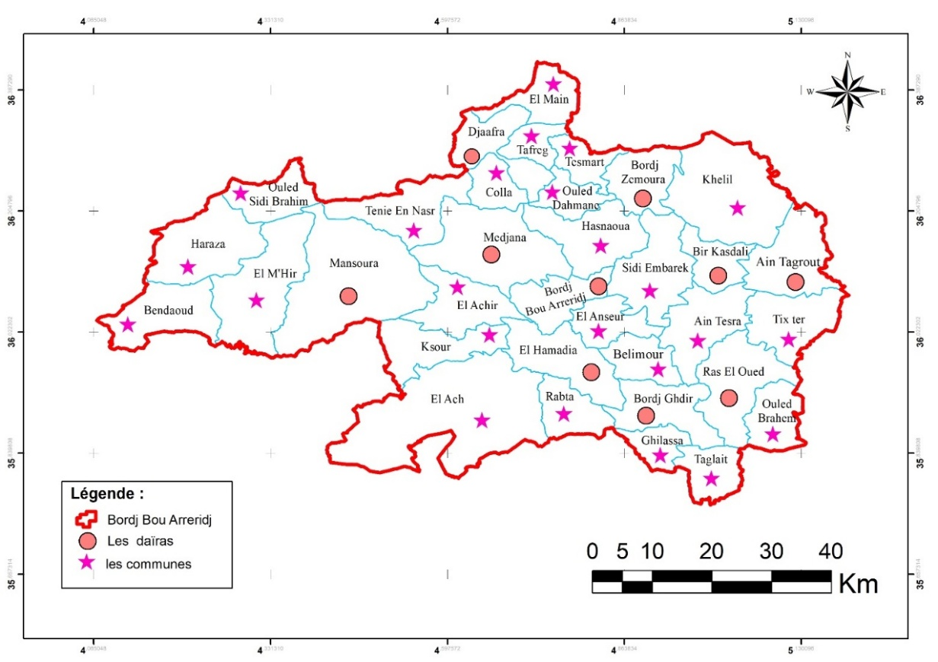
Sétif
Figure 01 : Situation de la commune de Tixter
1.2. Eléments de la géographie physique et climatique.
Le développement et la gestion des ressources en eaux est l’un des problèmes les plus Cruciaux à résoudre en zones arides. Ces zones qui recèlent, parfois d’immenses réservoirs, sont constituées d’une série d’aquifères d’âge et de nature lithologique différentes.
Dans ce travail, on contribue à améliorer et gérer par les méthodes rationnelles et scientifiques de ressource en eau dans la région Tixter qui dépendant exclusivement des ressources en eaux souterraines, surtout lorsqu’il s’agit d’une région à climat continental.

1.2.1. Le Bassin Versant du Tixter.
La bande septentrionale de ce bassin, située à la bordure du plateau Sétifien est caractérisée par une zone dans laquelle les terrains sénoniens, nummulitique et miocènes sont fortement plissés et forment les anticlinaux d'R’mail et d'Elhassen de direction Nord-Ouest/Sud - Est et Est -Ouest.

1.2.2. Relief.
Un système mitigé entre plaines et plateaux qui occupent la commune de Tixter C’est un système qui, malgré ses altitudes élevées, entre 900 m et1050 m, et les présences d’une chaine montagneuse (Zdim) d’une altitude de 1258 m au Sud-est, présente une topographie Subhorizontale à peu inclinée.

1.2.3. La géologie.
D’après la carte géologique de l’Algérie 1/50.000 feuille n 116 de la région Ain Taghrout (figure2), indiquant des formations sédimentaires qui représente les alluvions, les marnes et les croutes calcaires.

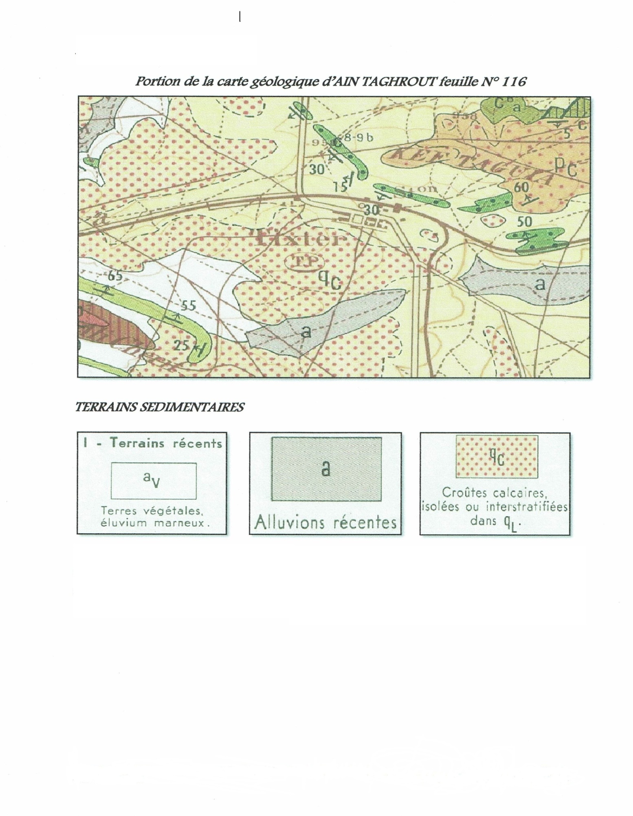

Figure 02 : Carte géologique de la commune de Tixter

1/50.000 feuille n 116
N

1.3. Caractéristiques Climatiques.
Selon GHENNAI, (2012) .L’est-algérien est la région la plus variée du pays sur le plan climatique. Il est Caractérisé par une longue période de sécheresse estivale variant de 5 à 6 mois au niveau des hautes plaines FARAH, (2014).
La région se caractérise par un climat de type continental avec un étage bioclimatique semi-aride marqué par un été chaud et un hiver plus ou moins rigoureux. BOURAGBA, (2015). La pluviométrie annuelle est de 300 à 700 mm, ANDI, (2013).
1.3.1. La température.
Les températures, comme les précipitations, connaissent d’importantes fluctuations tout au long de l’année et en fonction de la latitude, et de l’exposition. Elles sont souvent élevées avec une très forte amplitude qui augmente au fur et à mesure que l’on s’éloigne du littoral.
Dans cette région les saisons humides et fraîches alternent avec des saisons plus sèches et chaudes : la température moyenne hivernale est de 12 C°, celle de l’été tourne autour de 25 C°, donnant ainsi une amplitude annuelle moyenne de 13 C°. Mais cette amplitude est essentiellement due à la relative douceur hivernale plus qu’au caractère modéré des températures d’été comme l’indique le (tableau I).
Tableau I: Températures moyennes mensuelles de la période (1982-2018)
Ain Zada. BBA
Mois | J | F | M | A | M | J | J | A | S | O | N | D
Tmin | 0.8 | 1.5 | 3.2 | 6.6 | 9.7 | 15.3 | 17.9 | 17.2 | 13.9 | 9.9 | 4.9 | 2.1
Tmax | 10.3 | 10,4 | 14,6 | 18,4 | 22,2 | 29,3 | 34,2 | 32,4 | 27,4 | 21,1 | 14,6 | 10,8
Tmoy | 5,5 | 5,9 | 8,9 | 12,5 | 15,9 | 22,8 | 26,1 | 24,8 | 20,6 | 15,5 | 9,7 | 6,4
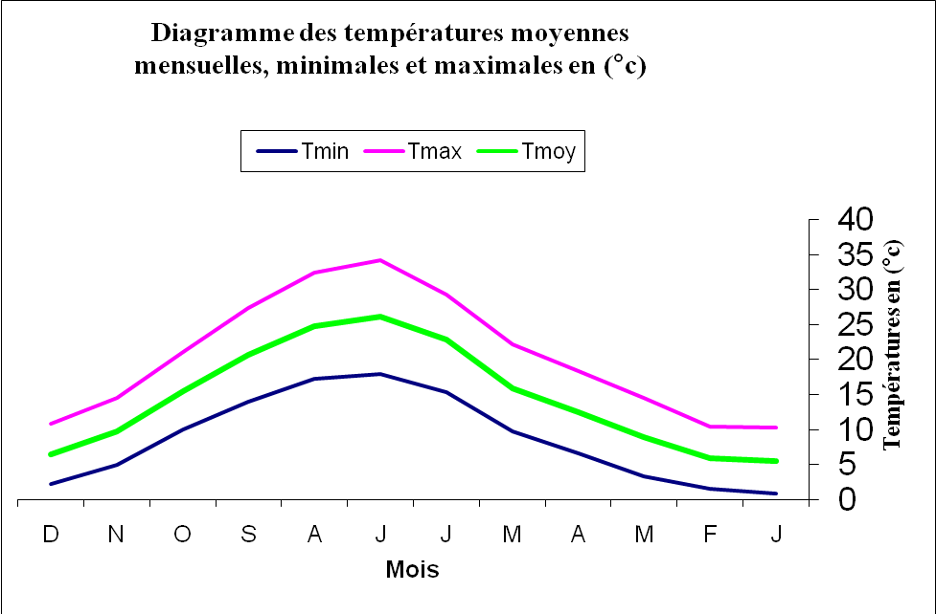

Figure 03:Diagramme des températures moyennes mensuelles

1.3.2. La pluviométrie.
Le bassin versant étudié ne possède pas de station pluviométrique située à l’intérieur du bassin. Toutes les stations voisines sont situées hors du bassin. Nos analyses sont alors portées sur les enregistrements de la station pluviométrique la plus proche qui se situe au niveau de la ville de Bordj Bou Arreridj.
Les hauteurs moyennes des précipitations mensuelles sont relatives à la station métrologique de Boumergued Bordj Bou Arreridj (SMB) enregistrées durant la période (1998-2018).voir tableau (annexe 1)
1.4. Le diagramme Ombrothermique.

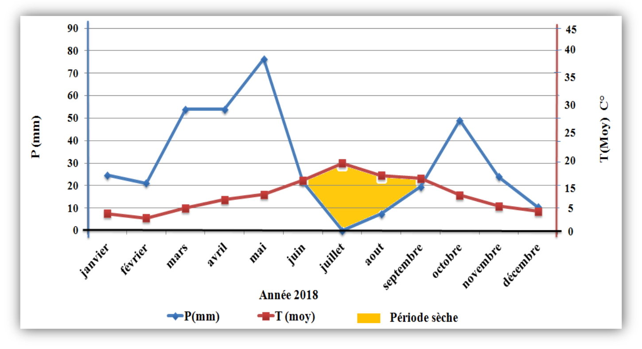
Le diagramme Ombrothermique de GAUSSEN et BAGNOULS est une méthode graphique qui permet de définir les périodes sèche et humide de l'année, où sont portés en abscisses les mois, et en ordonnées les précipitations (P) exprimées en mm et les températures (T) exprimée en degrés Celsius, avec P=2T, BENSEGHIE, (2006).

Figure 04 : Diagramme Ombrothermique de BBA de l’année 2018.

A travers le diagramme Ombrothermique ci-dessus, nous avons observé que la période sèche à BBA comprend trois mois elle s’étale de la (mi-juin jusqu’à la mi-septembre), avec une forte sécheresse durant les mois de Juillet et Aout (Figure 4).
Les mois situés en dehors de cette période (de la mi-septembre jusqu’à la mi-mai) constituent la période humide (P>2T).

1.5. Historique des forages profonds de la commune de Tixter :

L’objectif de ce travail est l’étude géochimique des eaux des trois forages profonds à savoir forage Zdim 1, forage Zdim 2 et forage S’hamda dans la commune de Tixter (Figure 5).
Les forages Zdim 1 et Zdim 2 qui se trouvent au nord Est de la ville de Tixter précisément Hmamcha, sont réalisés dans le cadre du contrat conclu entre DAL BBA et l’entreprise de forage SARL FIGELEK -KHANCHLA en janvier 2019 concernant Zdim 1, et ANRH -BBA et l’entreprise de forage FORAQUA -SPA concernant Zdim 2 en décembre 2019.
Le forage S’hamda situé à Laalaouna a été exécuté dans le cadre du contrat N 16/2020 conclu entre APC- Tixter et l’entreprise de réalisation du forage Bennani Hassan.

Tableau II : Caractéristique des forages de Tixter

Nom de Forage | Profondeur  (Ml) | Niveau statique  (Ml) | Niveau dynamique  (Ml) | Débit de forage  l/s
Forage Zdim 1 | 700 | 187 | 220 | 30
Forage Zdim2 | 700 | 215 | 232 | 30
Forage S’hamda | 303 | 156 | 175 | 15

Figure 05: Images satellitaire Google maps des trois forages profond étudié
Echelle 1/50000
N

Matériel et méthodes

2. Techniques et méthodes de prélèvement.

2.1.Échantillonnage.
Les étapes du prélèvement influencent directement la qualité des résultats analytiques obtenus. En effet, la bonne pratique du prélèvement va conditionner en grande partie la validité des analyses et donc l’interprétation qu’on peut en faire.
Des précautions élémentaires doivent être prises pour obtenir un échantillon représentatif afin de minimiser les risques associés à la contamination de l’échantillon par le préleveur et de permettre le maintien de l'intégrité des échantillons. Les échantillons peuvent être contaminés par un manque de soins dans l'application des techniques de prélèvement.
Ce chapitre est destiné à l’explication des préparatifs généraux à effectuer et les précautions à prendre lors du prélèvement. Il définit également les méthodes de prélèvement d’échantillons analysés.

2.2. Prélèvement de l’eau.
Le prélèvement est un acte qui consiste à obtenir un volume global représentatif d’eau à contrôler, prélevé en un endroit défini selon des modalités définies, appelé échantillon, d’où ce dernier est destiné à la réalisation d’analyses.
Le prélèvement d'un échantillon d'eau est une opération délicate à laquelle le plus grand soin doit être apporté, il conditionne les résultats analytiques et l'interprétation qui en sera donnée. L'échantillon doit être homogène, représentatif et obtenu sans modifier les caractéristiques physicochimiques de l'eau (gaz dissous, matières en suspension, etc.).
Étant donné que dans la plupart des cas le responsable du prélèvement n'est pas l'analyste, il convient que le préleveur ait une connaissance précise des conditions du prélèvement et de son importance pour la qualité des résultats analytiques. Globalement, il est donc nécessaire de mettre en place une organisation structurée, de disposer d'un personnel qualifié, de développer une méthodologie adaptée à chaque cas, de procéder à un choix judicieux des points de prélèvement et d'utiliser le matériel convenable.
De toute façon, les résultats de l'analyse ne seront exploitables que si le prélèvement a un caractère représentatif.
En outre, s'il est bien évident qu'un prélèvement correct est indispensable à l'obtention de résultats analytiques significatifs.

2.3. Transport et conservation.
À ce sujet la circulaire du 21 janvier 1960, relative aux méthodes d'analyse des eaux d'alimentation spécifie : « si la durée du transport dépasse 1 heure, et si la température extérieure est supérieure à 10 °C, les prélèvements seront transportés dans des glacières dont la température doit être comprise entre 4 à 6 °C. Même dans ces conditions, l'analyse doit débuter dans un délai maximal de 8 heures, après le recueil de l'échantillon ».
Aux États-Unis, pour les eaux d'alimentation, ce délai a été porté à 30 heures et les échantillons peuvent être envoyés par la poste en utilisant un système de conservation au froid.
Cependant des travaux ultérieurs ont montré que les résultats obtenus n'étaient statistiquement pas différents après une conservation de 24 heures. Des travaux français aboutissent à ces mêmes conclusions.
Dans chaque flacon nous avons apposé une étiquette permettant d'inscrire ultérieurement l'identification du prélèvement (le point de prélèvement, le type d’analyse, la date et l’heure de ce dernier).
Les échantillons ont été conservés à l’abri des rayonnements solaires dans une glacière munies de plaques eutectiques à une température de 4°C et transportés par voiture du site de prélèvement vers le laboratoire.
Une fois arrivée au niveau du laboratoire de l’Algérienne des eaux d’Ain zada wilaya de Bordj Bou Arreridj, les analyses physico-chimiques a été effectuée immédiatement.

3. Partie expérimentale.

Les analyses sur les eaux des trois forages, ont été effectuées au laboratoire de L’Algérienne des eaux de la station de traitement Ain Zada wilaya de Bordj Bou Arreridj, les échantillons d’eau prélevés ont été conservés dans des flacons en polyéthylène qui se ferme hermétiquement d’un volume de 1.5 L (figure11) cette quantité a servit pour la réalisation des analyses suivant :

(Température (T), pH, la conductivité (C.E), la turbidité (NTU), le titre alcalimétrique (TA), titre alcalimétrique complet (TAC), dureté totale (TH), chlorure (Cl ^{ˉ} ), les sulfates (SO₄²⁻), Nitrates (NO3⁻).
Nous avons prélevé nos échantillons de trois forage différents (Zdim 1, Zdim 2, S’hamda).
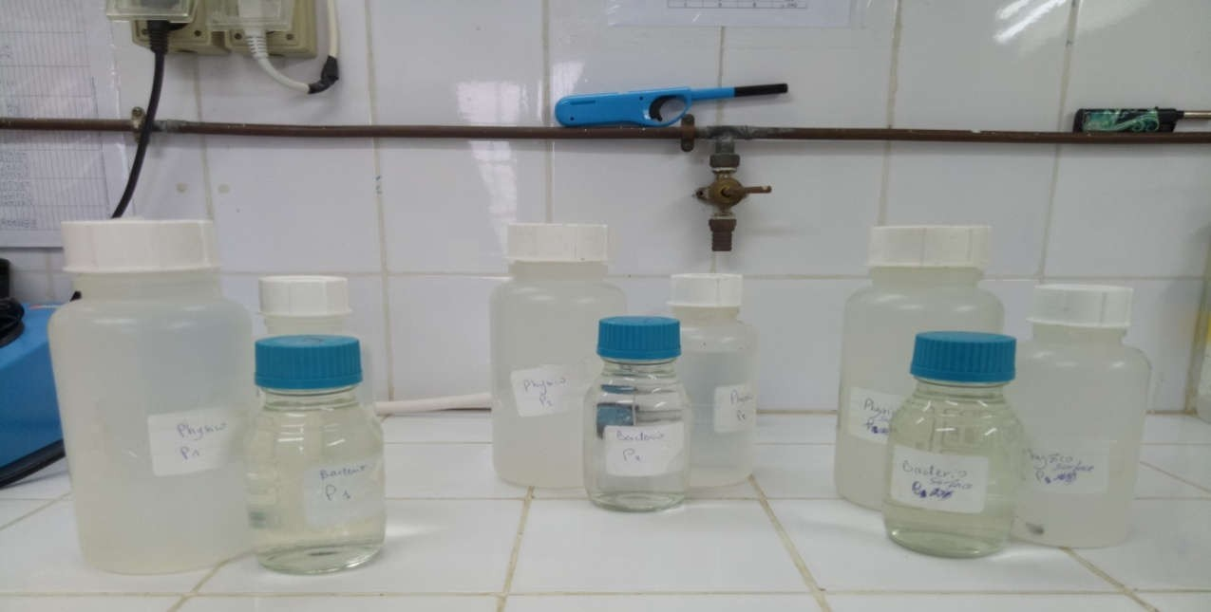
S’hamda
Zdim 2
Zdim 1

Figure 06:Les échantillons d’eau prélevée des trois forages étudier

Pour les analyses physicochimiques trois prélèvements ont été réalisé à différentes dates durant le mois de février 2021 pour l’eau des forages. Les analyses ont été effectuées dans le laboratoire de contrôle de la station de traitement Ain Zada (Bordj Bou Arreridj).
Les paramètres organoleptiques mesurés dans le laboratoire de la station d’Ain Zada Bordj Bou Arreridj il s’agit de la couleur, l’odeur, la saveur et la turbidité. Ces différents caractères doivent être appréciés au moment du prélèvement.

3.1. Les facteurs organoleptiques.
3.1.1. Evaluation de la couleur par le Colorimètre.
-La couleur a été évaluée par des tubes à colorimètre et comparée avec une solution de référence de platine-cobalt (Pt/Co).
-La lecture se fera directement sur l’écran de l’appareil et le résultat de la couleur apparait avec des unités de platine-cobalt (Pt/Co).

3.1.2. Evaluation de l’odeur et de la saveur.
-L’odeur a été évaluée par simple sensation dans le lieu de prélèvement.
-La saveur a été évaluée par dégustation de l’eau au point de prélèvement.
3.2. Mesures in situ.
Deux paramètres ont été mesurés in situ, la température et la conductivité électrique. La température de l’eau joue un rôle important dans la solubilité des sels et des gaz ainsi que sur la valeur du pH. La connaissance de ce paramètre permet aussi de donner des indications sur les profondeurs de circulation des eaux souterraines DE VILLERS et Al ., (2005).
La température de l’eau sera prise au niveau même du prélèvement de l’échantillon. Elle a été mesurée avec un thermomètre précis, gradué au 1/10 de degré.
Pour la détermination de la conductivité, un conductivimètre (WTW LF 315) donnant directement la conductivité de l’échantillon a été utilisé à une température corrigée à (25°C) en ms/cm ou en µs/cm.
Elle est déterminée après rinçage plusieurs fois de l’électrode, d'abord avec de l'eau distillée puis en la plongeant dans un récipient contenant de l'eau à examiner; faire la mesure en prenant soin que l’électrode soit complètement immergée. Le résultat de la conductivité est donné directement en μS/cm.
3.3. Les Mesure au laboratoire.

Les analyses physico-chimiques des échantillons d’eaux ont été effectuées au sein du laboratoire « barrage Ain Zada », à Ain Taghrout. Les procédures de dosage sont déduites des méthodes d’analyse standard TARDAT-HENRY, (1984) ; REJESK, (2002); RODIER, (2005) .Ou les catalogues des appareillages utilisés.

3.3.1. Le pH.

Nous avons utilisé un pH mètre de laboratoire (HANNA 210) sur lequel nous avons branché une électrode combinée. La température peut être adaptée à celle de l’échantillon grâce à une gamme de réglage de température comprise entre 10° et 60° C.

3.3.2. La Dureté.

Ce sont essentiellement les ions Ca²⁺ et Mg²⁺ dont les sels sont naturellement très solubles, responsables de la dureté. On dit qu’ils possèdent une grande mobilité dans l’environnement aquatique qualité qu’ils partagent avec les sels de Sodium et de Potassium. La dissolution du Ca²⁺ et de Mg²⁺ résulte principalement de l’infiltration des eaux de surface à travers les formations rocheuses calcaires et dolomitiques. Cette dissolution est accrue par la présence dans l’eau de gaz carbonique CO2, provenant de l’atmosphère et des couches superficielles du sol. (TARDAT-HENRY, 1984).
La dureté totale a été déterminée par complexométrie, en utilisant l’EDTA magnésien comme réactif et le noir Eriochrome comme indicateur coloré. Ce dosage représente la mesure de la dureté de l’eau (TH) en degré français, avec
TH (°F) = [Ca²⁺ (méq.l⁻¹) + Mg²⁺ (méq.l⁻¹)] ×5, et par conséquent :
Mg²⁺= TH - Ca²⁺ EDELINE, (1992).

3.3.3. Dosage de Calcium et Magnésium.

Le Calcium Ca2+, est mesuré par ajout d’un volume de solution d’hydroxyde de sodium (NaOH), avec une pincée d’un indicateur coloré (Muréxide), puis titrage avec une solution d’EDTA jusqu’au virage de la coloration vers le bleu.
La dureté magnésienne est la différence entre les deux valeurs déterminées de l’échantillon, dureté totale et dureté calcique, les résultats sont convertis en mg/l.
3.3.4. Titre alcalimétrique.

Le mesure de l’alcalinité est basée sur la neutralisation d’un certain volume l’échantillon par l’acide sulfurique (N/50), en présence de phénolphtaléine (0,5%) pour la détermination du TA, et du méthylorange (0,5%)pour la détermination du TAC RODIER, (2009).

3.3.5. Les Chlorures.
Les chlorures Cl-, ont été déterminés selon la méthode de Mohr RODIER, (2009), basée sur le titrage d’un volume d’eau avec une solution de nitrates d’argent concentrée, en présence de l’indicateur Chromates de potassium, jusqu’au virage de la coloration du jaune au rouge brique et le début du dépôt d’un précipité rouge.
3.3.6. Les Sulfates.
Les sulfates sont dosés par spectrophotométrie UV visible à une longueur d’onde de 420 nm, après que les ions sulfates sont précipités et passés à l'état de sulfate de baryum, en présence de chlorure de baryum.
L’expression des résultats est donnée par:
SO₄²⁻ (mg/l) = Valeur lue x facteur de la dilution.
3.3.7. Dosage du sodium et potassium.
Le sodium et le potassium sont dosés par photométrie d’émission de flamme.
Le sodium est dosé par photométrie d’émission de flamme (PFP7 JENWAY LTD), avec filtres sélectifs Na, K.
On utilise une solution de NaCl comme solution étalon.
Le potassium est dosé par émission de flamme (PFP7 JENWAY LTD), dans ce cas la solution étalon est celle de KCl.

3.3.8. Dosage des Nitrates (NO3-).
En présence de salicylate de sodium, les nitrates donnent du paranitrosonylate de sodium coloré en jaune et susceptible d'un dosage colorimétrique. Le résultat est donné directement en mg/l à une longueur d’onde de 415 nm.

3.3.9. Détermination des matières en suspension.

Les matières en suspension sont déterminées par pesée différentielle suivant la formule de RODIER et al. (2005), après vaporisation de l’échantillon à une température de 105°C pendant 2 heures.
MES (mg/l) = (Pp-Pv) x 100000/100 = (Pp-Pv) x 10000
Pp : Poids plein du filtre.
PV: Poids vide du filtre.
3.4. Outils de Traitement des données.

Dans ce travail le logiciel Diagramme (Roland SIMLER) a été utilisé d’une part pour la réalisation des diagrammes (piper, Riverside, berkalof, wilcox), et d’une autre part dans le calcul des indices de saturation des minéraux susceptible de précipiter à savoir (la calcite, l’aragonite, la dolomite, le Gypse, l’anhydrite).

Résultats et discussion

4. Résultats et discussion
4.1. Résultats des paramètres physico-chimiques

Pour la réalisation de cette étude, nous avons effectué un prélèvement d’échantillon d’eau durant le mois de février 2021, Les caractéristiques physico-chimiques ont été interprétées selon les normes mentionnées dans le tableau (annexe2). Les résultats obtenus tableau III ont fait l’objet d’une étude approfondie dont le but est de faire une caractérisation géochimique des eaux des trois forages profond de la commune de Tixter.
Tableau III : Résultats des analyses physico-chimiques

 | Zdim1 | Zdim2 | S’hamda | Normes
Température (°C) | 21 | 22.8 | 20.80 | 25
pH | 7.37 | 7.2 | 6.70 | 6.5 - 9
Conductivité (µS/cm) | 1900 | 1090 | 1720 | 180 – 2500
R S à 105º (mg/l) | 1230 | 716 | 1140 | 300/1000
TA Fº | 0.0 | 0.0 | 0.0 | <15
TAC (mg/l) | 13.80 | 13.00 | 14.5 | <15
Dureté total T_{H} Fº | 48.0 | 40.0 | 61.0 | <50
Calcium (mg/l) | 179.20 | 118.52 | 184.74 | 75-200
Magnesium (mg/l) | 7.65 | 24.84 | 35.52 | 150
Sodium (mg/l) | 220 | 80 | 136 | 200
Potassium (mg/l) | 10 | 2 | 1 | 12
Carbonates (mg/l) | 0 | 0 | 0 | ≤0.01
Chlorures (mg/l) | 235 | 105 | 225 | 500
Bicarbonates (mg/l) | 298.9 | 268.40 | 262.30 | /
Sulfates (mg/l) | 360 | 170 | 284 | 400
Nitrates (mg/l) | 55 | 22 | 87 | 50

D’après les résultats obtenus résumé dans le tableau III nous pouvons conclure :

4.1.1. Température (°C).
Les mesures des températures de l’eau effectuées sur le terrain (tableau III) montrent que le forage de Zdim1 présente une température de 21 ºC, forage Zdim 2, présente une températurede22.8 ºC, forageS’hamda20.80 ºC, ces valeurs ne m’excède pas les normes fixées par le conseil de communié européen (25 ºC), la réglementation française ainsi que la réglementation algérienne fixant la température de l’eau potable à 25°C. Rappelant que la température a été mesurée durant le mois février.
4.1.2. pH.
Les résultats du PH obtenues montre que le forage de Zdim 1présente un pH de 7.37, Zdim2 présente un pH de 7.2, S’hamda 6.70, ces valeurs sont comprises dans l’intervalle des normes allant de 6.5 à 9 JORDP, (2011).

4.1.3. Conductivité électrique.
Les valeurs des conductivités électriques des 3 forages sont différentes d’un forage à un autre. Elles sont de 1900μs/cm pour Zdim 1, 1090 μs/cm pour Zdim 2 et 1720μs/cm pour le forage de S’hamda, ces valeurs sont tous au-dessous de la valeur recommandée (2800 μs/cm) par les normes algériennes JORDP, (2011).
4.1.4. TA et TAC.
Ces deux paramètres sont en relation avec le pH de l’eau, elles sont liées à la présence des bases fortes (Carbonates et alcalis) et de bases faibles (bicarbonates). Nous pouvons distinguer deux types d’alcalinité qui correspondent à deux bornes de pH :
*Le titre alcalimétrique (TA) : qui représente la quantité de bases fortes.
*Le titre alcalimétrique complet (TAC): qui correspond aux bases faibles et aux bases fortes.
A Partir des valeurs de pH mesurés, on peut déduire que :
*Le T.A = 0 pour l’ensemble des forages du fait que le pH ne dépasse pas 8,3.
* Les TAC sont assez faibles pour les trois forages profonds. Elles sont de 13.80 mg/l pour Zdim 1, 13.00mg/ l pour Zdim2 et 14.50mg/ l pour le forage de S’hamda, ces valeurs sont tous au-dessous de la valeur recommandée 15 mg/ l par les normes algériennes JORDP, (2011).

4.2. Paramètres organoleptiques.

4.2.1. La Couleur.
La couleur de l'eau est généralement due à la présence de substances organiques colorées. Tous les échantillons d’eaux prélevés et analysé sont incolores.

4.2.2. L’Odeur.
Les tests des échantillons n'ont donnés aucune odeur remarquable dans les eaux étudiées, généralement, les odeurs proviennent, soit des produits chimiques, soit de la matière organique envoie de décomposition, soit des protozoaires, soit des organismes aquatiques.
4.2.3. Le Goût.
D'une façon générale, il est bien difficile de porter un jugement sur la qualité d'une eau par la seule évaluation de la saveur. En dehors de la salinité, une saveur désagréable peut révéler la présence de substances indésirables dont il importera de préciser l'origine.
C'est le cas en particulier de certaines saveurs amères, douces et salés décelables à la dégustation et du goût imputable à des concentrations très faibles de substances fortement sapides.
Les eaux étudiées sont conformes à la règlementation algérienne de potabilité des eaux de point de vue organoleptique JORDP, (2011).

4.2.4. La Dureté (TH).
Elle traduit la somme des teneurs en calcium et magnésium et permet une évaluation de la qualité des eaux exprimée en degré français (°F).
Les valeurs de la dureté observées, dans les forages Zdim1, Zdim2 et S’hamda sont de 48°F, 40°F et 61°respectivement voir dans le (tableau IV), ces valeurs sont relativement élevées et dépasse la valeur de 32 °F fixé par JORDP, (2011).Selon les normes de potabilité, les eaux des trois forages peuvent être classées comme dures à très dures.

Tableau IV: Les normes de potabilité des eaux établies par JORA, (2011).
TH  Fº | 0-7 | 7-22 | 22-32 | 32-54 | ˃54
Qualité de l’eau | Douce | Modérément douce | Assez douce | Dure  21 | Très dure

4.3. Etude du bilan ionique.

4.3.1. Les Cations.
Les cations analysés sont le calcium, le magnésium, le sodium et le potassium.
4.3.1.1. Sodium (Na⁺).

Les teneurs en sodium sont de 220 mg/l pour le forage Zdim1, et de 80 mg/l pour Zdim2 et 136 mg/l pour le forage de S’hamda. Selon ces résultats, les teneurs en sodium sont faiblement concentrées, elles sont largement plus faibles que la norme Algérienne fixée à 200 mg/l tableau (annexe2).
Toutefois les concentrations peuvent être extrêmement variables. Le sodium est un élément vital qui participe à des fonctions essentielles dans l’organisme. Rodier et al. (2009).

Sodium (Na⁺)

Zdim 2
S’hamda
Zdim 1
Figure 07: Concentration en sodium des forages étudiés

4.3.1.2. Calcium (Ca²⁺).
L’histogramme de la teneur en calcium (figure 13) montre que le taux de calcium enregistré durant la période d’étude pour les trois forages étudiés est de 179.20 mg/l, 118.52mg/l et 184.74 mg/l pour les forages Zdim 1, Zdim 2 et S’hamda respectivement. Ces valeurs sont nettement inférieures aux teneurs moyennes en Calcium fixées à 200 mg/l selon la norme Algérienne concernant les eaux souterraine d’eaux JORDP, (2011).
La présence des ions Ca²⁺ dans l’eau est liée principalement à deux origines naturelles soit la dissolution des formations carbonatées (CaCo₃-), soit la dissolution des formations gypseuses. SAIS et TOUATI, (2017).

Calcium Ca²⁺
S’hamda
Zdim 2
Zdim1
Figure 08:Concentrations en calcium des forages étudiés

4.3.1.3. Magnésium (Mg²⁺)
Les concentrations en magnésium enregistrées pour les trois forages sont de l’ordre de 7.65 mg/ l pour Zdim1, 24.84 mg / l pour le forage Zdim 2 et de l’ordre de 35.52 mg/l pour le forage de S’hamda. Ces valeurs ne dépassent pas la norme Algérienne de150 mg/l voir le tableau (annexe 2). Selon NOUAYTI ., AL. (2016). La source d’enrichissement des eaux en magnésium semble être liée au contact de ces dernières avec les roches carbonatées magnésiennes, ce qui n’est pas le cas des eaux étudiées.

Magnésium (Mg²⁺)
S’hamda
Zdim 2
Zdim 1
Figure 09:Concentrations en Magnésium des forages étudiés

4.3.1.4. Potassium (K⁺).
Les valeurs en potassium des eaux analysées sont de l’ordre de 10 mg/l comme valeur maximal pour le forage Zdim1et de 1 et 2mg/l pour Zdim 2 et S’hamda respectivement comme valeur minimale, Les résultats des analyses effectuées sont conformes aux normes algériennes qui recommandent une concentration maximale de 12 mg/l JORA, (2011). Le forage Zdim1 se distingue à nouveau par une valeur élevée, soit 10 mg/l.
D’après COULIBALY, (2005). Le potassium joue un rôle essentiel chez l’homme pour lequel les besoins de l’organisme sont de l’ordre de 1.5 à 4 g/jour. Une carence en potassium provoque des dysfonctionnements cardiaques.

Potassium (K⁺)
Zdim 1
S’hamda
Zdim 2
Figure10:Concentrations en Potassium des forages étudiés

4.3.2. Les Anions.
4.3.2.1. Les Chlorures (Cl ^{ˉ}).

Les concentrations en chlorures enregistrées pour les trois forages sont de l’ordre de 235 mg/l pour Zdim1, 105mg/l pour le forage Zdim 2 et de l’ordre de 225 mg/l pour le forage de S’hamda.
Généralement les chlorures présents dans l’eau potable n’ont pas des conséquences toxiques pour l’homme même à concentration forte (1000 mg/l), mais peuvent être nuisibles au goût de l’eau en lui donnant une saveur salée. La réglementation algérienne JORA, (2011) recommande 200mg/l comme valeur guide et 500 mg /l pour la valeur maximale.
Les valeurs enregistrées dans notre étude restant dans les normes algériennes voir tableau (annexe 2).

Zdim1
Zdim 2
S’hamda
Chlorure (Cl ^{ˉ})

Figure11:Concentrations en Chlorure des forages étudiés

4.3.2.2. Sulfates (SO₄²⁻).

Les valeurs en sulfates des eaux analysées sont de l’ordre de 360 mg/l comme valeur maximal pour le forage Zdim1et de 170 et 284 mg/l pour Zdim 2 et S’hamda respectivement comme, La réglementation algérienne recommande 400 mg/l de sulfate comme valeur maximale admissible JORA, (2011).
Sulfates (SO₄²⁻)

S’hamda
Zdim 2
Zdim1
Figure12:Concentrations en Sulfates des forages étudiés.

4.3.2.3. Bicarbonates (HCO₃-).
Les valeurs en bicarbonates des eaux analysées sont de l’ordre de 298.9 mg/l comme valeur maximal pour le forage Zdim 1 et de 268.40 et 262.30 mg/l pour Zdim 2 et S’hamda respectivement. Les normes algériennes ne fixent aucune valeur de référence pour cet anions puisque quel que soit les teneurs en bicarbonates, la potabilité n’est pas affectée JORA, (2011).
Les ions HCO₃- prennent naissance à partir de la dissolution des carbonates par le CO2 des eaux de pluie et de percolation, selon l’équation chimique :
CaCO3 + H2O + CO2 OH− +2HCO₃- + Ca++

S’hamda
Zdim 2
Zdim 1
Bicarbonates (HCO₃-)

Figure13: Concentrations en Bicarbonates des forages étudiés.

4.3.2.4. Nitrates (NO3⁻).
Les valeurs obtenues (tableau III) sont de 22 mg/ l dans le forage de Zdim 1, de 55 mg/l et 87 mg/dans les forages Zdim 2et S’hamda respectivement. Ces deux valeurs sont supérieures à la norme algérienne fixée à 50 mg/l comme une valeur maximale admissible JORA, (2011).
Les nitrates sont présents dans l’eau par lessivage des produits azotés dans le sol, par décomposition des matières organiques ou des engrais de synthèse ou naturels. Les nitrates proviennent également de l’oxydation de l’ammoniaque.
Nitrates (NO3⁻)
S’hamda
Zdim 2
Zdim1
Figure14: Concentrations en Nitrates des forages étudiés.

Synthèse des résultats.
L’interprétation des données analytiques par les différentes méthodes, à montré que les eaux du forage Zdim 1, Zdim 2, S’hamda, ont un pH basique, avec une conductivité électrique de 1900µS/cm pour Zdim 1, et1090 µS/cm pour Zdim 2, et enfin 1720 µS/cm pour le forage de S’hamda. Du point de vue des paramètres organoleptiques, l’eau traitée étudiée ne présente ni odeur ni saveur désagréable ni couleur dans les trois forages étudier.
Les analyses physicochimiques montrent que cette eau présente généralement des valeurs conformes à celles des normes algériennes et de l’OMS avec :
Les cations ainsi que les anions majeurs ont des concentrations conformes aux normes de potabilité. En revanche, les nitrates possèdent une particularité de fait qu’ils présentent des fortes concentrations dans le forage de S’hamda 84 mg/l et 55 mg/l .Et dans les normes de JORA (2011) dans le forage Zdim2.

5. Etude hydro chimique et géochimique des eaux.

5.1. Détermination des Faciès chimiques.
L'examen des teneurs hydro chimiques en éléments majeurs dans les différents types d’eau, fait apparaître l'existence d'une certaine homogénéité des cations et des anions dominants: le sodium et le calcium pour les cations, les sulfates et les bicarbonates pour les anions, mais les concentrations du reste des éléments majeurs est différent d'une eau à l'autre. Nous allons étudier le chimisme de l’eau sur la base de la classification de Piper.
Nous allons essayé de déterminer les faciès chimiques existant dans chaque type eau dans les trois forages étudiés.

5.1.1. Diagramme de piper
Le diagramme de piper permet de représenter plusieurs échantillons d’eau simultanément. Il permet une représentation des anions et des cations sur deux triangles spécifiques dont les côtés témoignent des teneurs relatives en chacun des ions majeurs par rapport au total de ces ions.
Le diagramme de Piper est particulièrement adapté à l’étude de l’évolution des faciès des eaux lorsque la minéralisation augmente, ou bien pour comparer des groupes d’échantillons entre eux et indiquer les types de cations et anions dominant.
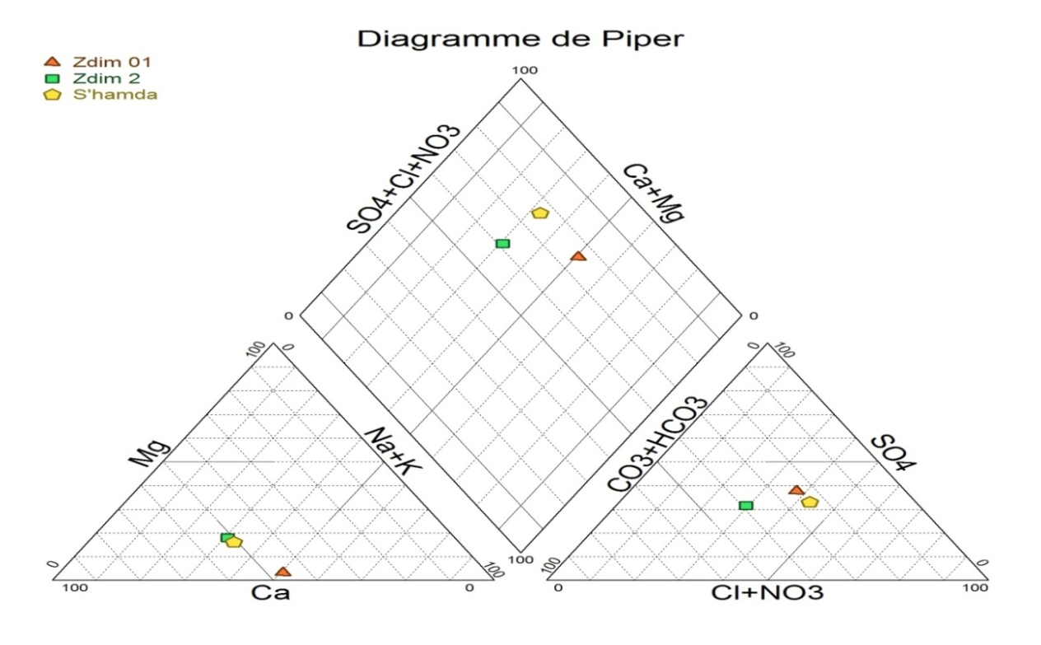
Figure15: Représentation graphique des forages sur le diagramme de PIPER.

Le diagramme de Piper (Figure 19) permet de caractériser les faciès géochimiques des eaux. Cette caractérisation est basée sur des calculs de proportions relatives des différentes espèces cationiques et anioniques analysées. Ce diagramme est formé d'un 1er triangle pour les cations d'un 2ème triangle pour les anions et d'un losange découpé en famille d’eau. Les éléments considérés sont (Ca²⁺, Mg2+, Na⁺, K⁺) pour les cations et (HCO₃-, Cl-, NO3⁻+ SO₄²⁻) pour les anions. Dans le diagramme, la concentration relative en méq/l de chaque élément calculé permet de placer les points sur les triangles qui sont ensuite projetés sur le losange. Cette concentration est définie par la proximité des points de projection par rapport aux différents sommets ou pôles. La projection dans le parallélogramme des points placés dans les triangles des anions et des cations, classe la solution en faciès suivant les ions prédominants ALLASSANE, (2004).
Dans le cas des trois forages profonds l'allure générale du diagramme de piper montre que :
Concernant le forage Zdim 1, le cation le plus dominant est le sodium (tableauV) tandis que l’anion dominant est le sulfate.
Le facies chimique des eaux de Zdim 1 est de type sulfaté sodique.
Pour le forage Zdim 2, le cation le plus dominant est le calcium tandis que l’anion dominant est le bicarbonate.
Le facies chimique des eaux de Zdim 2 est de type bicarbonaté calcique.
Concernant le forage s’hamda, le cation le plus dominant est le calcium tandis que l’anion dominant est le chlorure.
Le facies chimique des eaux de S’hamda est de type chloruré calcique.
Tableau V: faciès caractéristiques des échantillons prélevés.

Forage | Anions | Cations | Faciès chimique
Zdim1 | SO₄⁻²> Cl⁻+NO₃⁻²>HCO₃⁻ | Na⁺+K⁺>Ca⁺²>Mg⁺² | Sulfaté  Sodique
Zdim2 | HCO₃⁻> SO₄⁻²>Cl⁻+NO₃⁻² | Ca⁺²> Na⁺+K⁺>Mg⁺² | Bicarbonaté Calcique
S’hamda | Cl⁻+NO₃⁻²>SO₄⁻²>HCO₃⁻ | Ca⁺²> Na⁺+K⁺>Mg⁺² | Chloruré Calcique

5.1.2. Diagramme de Schoeller-Berkaloff.
Le diagramme de Schoeller-Berkaloff permet de représenter le faciès chimique de plusieurs échantillons d’eaux. Chaque échantillon est représenté par une ligne brisée. La concentration de chaque élément chimique est figurée par une ligne verticale en échelle logarithmique.
La ligne brisée est formée en reliant tous les points qui représentent les différents éléments chimiques.
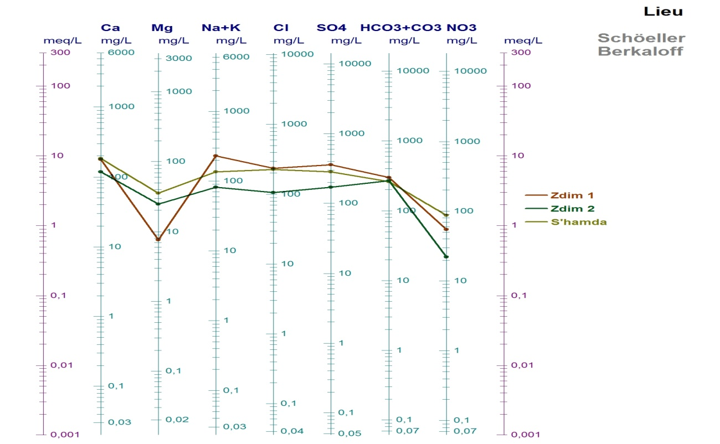
Un groupe d’eau de minéralisation variable mais dont les proportions sont les mêmes pour les éléments dissous, donnera une famille de lignes brisées parallèles entre elles. Lorsque les lignes se croisent, un changement de faciès chimique est mis en évidence.

Figure 16:Représentation graphique des forages selon Schoeler Berkaloff.

Les observations sur le diagramme de schoeller –berkaloff montre que :
Concernant les eaux de forage Zdim1, les piques sont enregistrés dans le sodium et les sulfates ce qui donne un facies sulfaté sodique.
Concernant les eaux de forage Zdim 2, les piques sont enregistrés dans le calcium et les bicarbonates ce qui donne un facies bicarbonaté calcique.
Pour les eaux de forage S’hamda, les piques sont enregistrés dans le calcium et les chlorures ce qui donne un facies chloruré calcique.
Les résultats obtenus à partir du diagramme de schoeller –berkaloff sont conforme à ceux obtenues par le diagramme de piper les facies sont :
Sulfaté sodique pour le forage Zdim1. Bicarbonatés calcique pour le forage Zdim2. Chloruré calcique pour le forage S’hamda.
5.1.3. Indices de saturation(IS)
L'état thermodynamique du milieu aquifère par rapport à certains minéraux peut être déterminé par l'étude de leurs indices de saturation et d'équilibre.
L’état de saturation est défini par le logarithme du rapport des produits d'activité ionique Q sur le produit de solubilité (K):
IS = log$\frac{Q}{Kps}$
Dans le cas de la calcite(CaCO₃)par exemple l’équation de dissociation s’écrit comme suit :
CaCO₃ Ca²⁺+CO₃²⁻
Donc le produit ionique ou quotient rationnel se calcule :
Q = (Ca²⁺) (CO₃²⁻⁾
Ca CO₃²⁻
Ca et CO₃ sont les activités ioniques.
A l'état d'équilibre thermodynamique, la solubilité de la calcite (KpsCaCO3)
Kps= (Ca²⁺ eq) (CO²⁻₃ eq)
(Caco3)
Alors, l’indice de saturation exprimé est:
IS calcite = $\frac{Q}{Kps}$
Pour les espèces solides pures l’activité est égale à1.
Lorsque IS <0 la solution est sous saturée par rapport au minérale. (Dissolution du minéral).
Lorsque IS >0 la solution est sur saturée par rapport au minérale. (Précipitation du minéral).
Lorsque IS =0 la solution est équilibré avec le minérale.
minéral | Les Indice de saturation IS
minéral | Zdim1 | Zdim2 | S´hamda
Calcite | 0.54 | 0.20 | -0.17
Aragonite | 0.40 | 0.06 | -0.31
Dolomite | 0.07 | 0.08 | -0.69
Gypse | -0.63 | -1.06 | -0.71
Anhydrite | 0.85 | -1.28 | -0.93
Tableau VI :Indices de saturation des eaux souterraine de la zone d'étude

*Les résultats des calculs des tests de saturation (Tableau VI) montrent que dans le forage Zdim 1, (Is calcite, Is Aragonite, Is dolomite,Is anhydrite) sont supérieure à 0, ceci montre que l’eau du forage Zdim 1 est sursaturée, vis-à-vis de ces quatre minéraux.
Ce qui implique la précipitation de la calcite, aragonite, dolomite, anhydrite, par contre, (Is gypse,) sont inférieur à 0, ceci signifie que les eaux du forage Zdim 1 n’ont pas atteint la saturation vis-vis de ce minéral.
*Les résultats des calculs des tests de saturation (Tableau VI) montrent que dans le forage Zdim 2 (Is calcite, Is Aragonite,Is dolomite,), sont supérieur à 0, ceci montre que l’eau du forage Zdim 2 est sursaturée, vis-à-vis de ces trois minéraux. Ce qui implique la précipitation des trois minéraux. (Is gypse, Is anhydrite) sont inférieur à 0, ceci signifie que les eaux du forage Zdim 2 n’ont pas atteint la saturation vis-vis de ces minéraux.
*Les résultats des calculs des tests de saturation (Tableau VI) montrent que dans le forage S’hamda (Is calcite, Is Aragonite, Is dolomites gypse, Is anhydrite), inférieur à 0, ceci signifie que les eaux du forage S’hamda n’ont pas atteint la saturation vis-vis de ces minéraux, donc la dissolution des minéraux.
Nous avons représenté sur les diagrammes, les indices de saturation de ces déférents minéraux en fonction de la conductivité électrique. Figure (22,23).

Zdim2
S’hamda
Zdim 1
CE µs/cm

IS
CE µs/cm
IS

Figure 17: corrélation des indices de saturation (d’IS calcite, IS aragonite), en fonction de la conductivité électrique

D'après les diagrammes des indices de saturation du gypse et de l’anhydrite en fonction de la conductivité électrique les figures(22,23), il peut être remarqué qu'il existe une relation entre la conductivité électrique et les indices de saturation gypse et anhydrite. On note que, plus que la conductivité électrique augmente, plus les indices de saturation n’augmentent. Par contre il n’ya aucune relation entre la conductivité électrique et les indices de saturation (calcite, aragonite et dolomite).

Zdim 1 Zdim 2 S’hamda

CE µs/cm

IS
CE µs/cm

IS
CE µs/cm

IS

Figure 18: corrélation des indices de saturation (d’IS dolomite,
IS gypse, IS anhydrite) en fonction de la conductivité électrique

Conclusion générale

Conclusion générale.

L’objectif de ce travail expérimental est de donner une image plus précise de la qualité physico-chimique et géochimique des eaux des forages profonds de la région de Tixter wilaya de Bordj Bou Arreridj.
Les résultats des analyses physico-chimiques des eaux souterraines, révèlent ce qui suit :
Concernant les paramètres organoleptiques, les eaux des forages étudiés ne présentent ni odeur ni saveur désagréable ni couleur dans les trois forages étudiés.
De point de vue physico-chimique, l’ensemble des résultats obtenus ont révélé que :
Les valeurs de pH enregistrées dans les trois forages sont conformes aux valeurs guides de la norme algérienne et de l’OMS.
Les valeurs de conductivité et de température des trois forages sont conformes aux normes algériennes et de l’OMS.
Concernant la dureté, les eaux des forages Zdim 1, Zdim 2 et S’hamda peuvent être classées comme dures à très dures.
L’étude du bilan ionique a montré que les résultats des cations et les anions sont inférieurs à la norme fixée par l’OMS. Les cations analysés sont le sodium, le calcium, le magnésium, le potassium, les anions sont les chlorures, les sulfates, les bicarbonates, les nitrates. La présence de forte concentration en nitrates dans le forage de S’hamda et Zdim 2 pourrait être expliquée par l’utilisation intensive des engrais azotés dans la ferme pilote deYahia Ben Aychouche (région de Tixter).
A travers ces résultats, nous constatons que les paramètres physico-chimiques étudiés répondent aux normes de potabilité.
Les résultats obtenus à partir du diagramme de schoeller –berkaloff sont conformes à ceux obtenus par le diagramme de piper. Le facies chimique est sulfaté sodique pour le forage de Zdim 1, carbonaté calcique pour le forage de Zdim 2 et chloruré calcique pour le forage de S’hamda.
Les résultats des tests de saturation montrent que dans le forage Zdim 1, l’eau est sursaturée vis-à-vis des minéraux suivants : calcite, Aragonite, dolomite et anhydrite), mais elle n’a pas atteint la saturation vis-vis du gypse.
Les résultats des tests de saturation montrent que les eaux du forage Zdim 2, sont sous saturées vis-à-vis des minéraux suivants : calcite, Aragonite, dolomite.

Les eaux du forage Zdim 2 n’ont pas atteint la saturation vis-vis du gypse et de l’anhydrite.
Les résultats des tests de saturation montrent que l’eau du forage S’hamda est sous saturée par rapport à la calcite, l’aragonite, la dolomite, le gypse et l’anhydrite. Ceci peut provoquer la dissolution de ces minéraux.
L’étude des tests de saturation montre que plus la concentration de la solution augmente, plus l'indice de saturation du gypse et de l’anhydrite augmente et s'approche de 0.
Cependant il n’ya aucune relation entre la conductivité électrique et les indices de saturation de la calcite, l’aragonite et la dolomite.

Cette étude a montré que les eaux des trois forages profonds présentent de bonnes caractéristiques pour la production d’eau potable mais après l’analyse des métaux lourds. A la lumière des conclusions rapportées précédemment, Cette étude peut être approfondi et complété par des analyses sur les métaux lourds.

Référence bibliographique

Références Bibliographiques

 ANRH, (2011).Agence Nationale Des Ressources Hydrauliques Etude sur modèle mathématique du système aquifère de la région du Biskra.
 BEN AICHA I, (2019). Evaluation de la qualité des eaux d’irrigation de la région de Tolga. Mémoire de master université de Biskra.
 BOURAGBA N, (2015). Contribution à l’étude des minéralisations de la chaine des
Azerou (chaine des Bibans, Bordj Bou Arreridj). Université Ferhat Abbas-Sétif, diplôme de magister, p 79.
  HADDOUD M, (2013). Contribution à l’étude des éléments chimiques en traces dans les eaux souterraines profondes de la wilaya de Biskra-cas du cuivre et du zinc, Mémoire de Magister en Hydraulique. Université de Biskra, Algérie, 111p.

 HAKMI A, (2006). Traitement de l'eau de source Bousfer Oran. Mémoire de Licence en traitement des eaux, Université des Sciences et de la Technologie Oran, 48 p.

  JORA, (2011). Décret exécutif n° 11-125 du 17 Rabie Ethani 1432 correspondant au 22 mars 2011 relatif a la qualité de l’eau de consommation humaine, JO N°18.

 LOUVRIERM, (1976). Acquisition et traitement des données Hydro géochimiques: exemples d’application (Doctoral dissertation).
 MEKHLOUFI A, (2015).Mémoire de PFE licence Université de Blida.
 REMINI B, (2010). La problématique de l’eau en Algérie du Nord. Larhyss Journal, ISSN1112-3680, n° 08, Juin 2010, pp. 27-46.
 SARI H, (2014). Contribution à l’étude de la qualité physico-chimique et bactériologique de l’eau de la source « Attar » (Tlemcen), Mémoire de Master, en Sciences des aliments. Université Abou Bekr Belkaid, Tlemcen, Algérie.92p

 SEDRATI N, (2011). Origines et caractéristiques physicochimiques des eaux de la wilaya de Biskra, Sud-est algérien .Doctoral dissertation. Thèse de doctorat, Univ. Badji Mokhtar, Annaba, Algérie, p 252.

  SEDRATI N, (2011). Origines et caractéristiques physico-chimiques des eaux de la wilaya de Biskra-Sud Est Algérien, Thèse de Doctorat en Sciences, option Hydrogéologie, Université Badji Mokhtar Annaba, Algérie.164p.
.

Annexes

Annexe 1
Les données annuelles des précipitations

 | Année | 1998 | 1999 | 2000 | 2001 | 2002 | 2003 | 2004
 | (P)
 | Annuelle | 394.9 | 354.6 | 221.2 | 258.2 | 294.2 | 551.4 | 538
 | (mm)
 | Année | 2005 | 2006 | 2007 | 2008 | 2009 | 2010 | 2011
 | (P)
 | Annuelle | 319.1 | 334.01 | 457.1 | 391 | 406.1 | 383.5 | 463.83
 | (mm)
 | Année | 2012 | 2013 | 2014 | 2015 | 2016 | 2017 | 2018
 | (P)
 | Annuelle | 309.2 | 392.1 | 317.3 | 379.8 | 255.4 | 214.2 | 361.7
 | (mm)
 |  |  | Source : Station
Les données saisonnières des précipitations
Année | 1998 | 1999 | 2000 | 2001 | 2002 | 2003 | 2004
(P)
Automne | 91.7 | 137.5 | 75.8 | 121.2 | 112.3 | 97.1 | 112.1
(mm)
(P) hiver
(mm) | 56.4 | 97.8 | 73.6 | 127.1 | 43.6 | 202.4 | 140.1
(P)
printemps | 236.2 | 36.2 | 66.6 | 39.3 | 33.2 | 117.1 | 195.9
(mm)
(P) été | 22.8 | 27 | 40.8 | 3.6 | 60 | 86.3 | 91.4
(mm)
Suite annexe 1

Année | 2005 |  |  | 2006 | 2007 | 2008 | 2009 | 2010 | 2011
(P)
automne | 100.9 |  |  | 73.9 | 131.3 | 126.9 | 92.2 | 107.2 | 122.7
(mm)
(P) hiver
(mm) | 173.1 |  |  | 67.1 | 79.2 | 37.5 | 131.7 | 94.9 | 101.8
(P)
printemps | 61.4 |  |  | 144.91 | 228.8 | 94.3 | 108.2 | 136.5 | 161.88
(mm)
(P) été | 50.3 |  |  | 20.1 | 38.1 | 91.8 | 60.8 | 68.9 | 77.1
(mm)
Année | 2012 |  | 2013 |  | 2014 | 2015 | 2016 | 2017 | 2018
(P)
automne | 105.6 |  | 97.2 |  | 55.3 | 116.1 | 66.9 | 76.6 | 92.3
(mm)
(P) hiver
(mm) | 62.1 |  | 105.2 |  | 86.6 | 193.6 | 39.6 | 78.4 | 63.9
(P)
printemps | 109. | 5 | 144 |  | 93 | 51.8 | 130.9 | 20.5 | 184.3
(mm)
(P) été
(mm) | 47 |  | 12.5 |  | 47.1 | 94.3 | 11.3 | 28 | 29
Source : Station météorologique de Boumergued. BBA (SMB).

Annexe 2

Paramètres de qualité des eaux de consommation humaine (JORA, 2011).

Tableau paramètres avec valeurs indicatives

GROUPE DE PARAMETRES | PARAMETRES | UNITES | VALEURS
 |  |  | INDICATIVES
PARAMETRES | Couleur | mg/l Platine | 15
ORGANOLEPTIQUES
 | Turbidité | NTU | 5
 | Odeur à 12°C | Taux dilution | 4
 | Saveur à 25°C | Taux dilution | 4
 | Alcalinité | mg/l en CaC_{O3} | 500
 | Calcium | mg/l en CaCO₃ | 200
 | Chlorures | mg/l | 500
PARAMETRES PHYSICO-
PARAMETRES PHYSICO- | Concentration en ions | Unité pH | ≥ 6,5 et ≤ 9
CHIMIQUES EN RELATION | hydrogène
AVEC LA STRUCTURE | Conductivité à 20°C | µS/cm | 2800
NATURELLE DES EAUX | Dureté | mg/l en CaC_{O3} | 200
 | Potassium | mg/l | 12
 | Résidu sec | mg/l | 1500
 | Sodium | mg/l | 200
 | Sulfates | mg/l | 400
 | Température | °C | 25
 | nitrate | mg/l | 50

Annexe 3

Déférents appareil de mesure

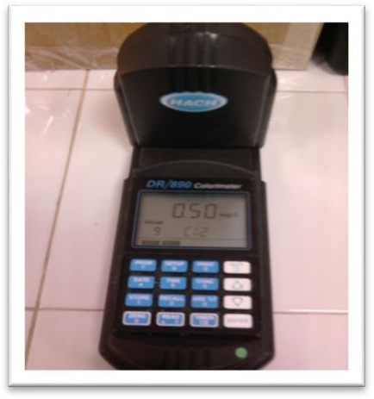
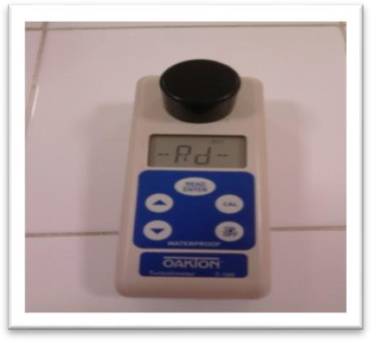

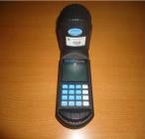
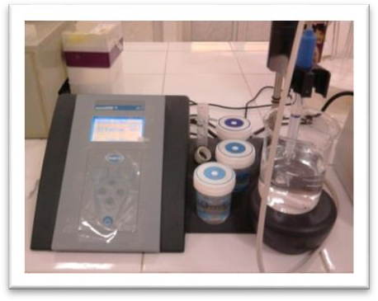

Annexe 4

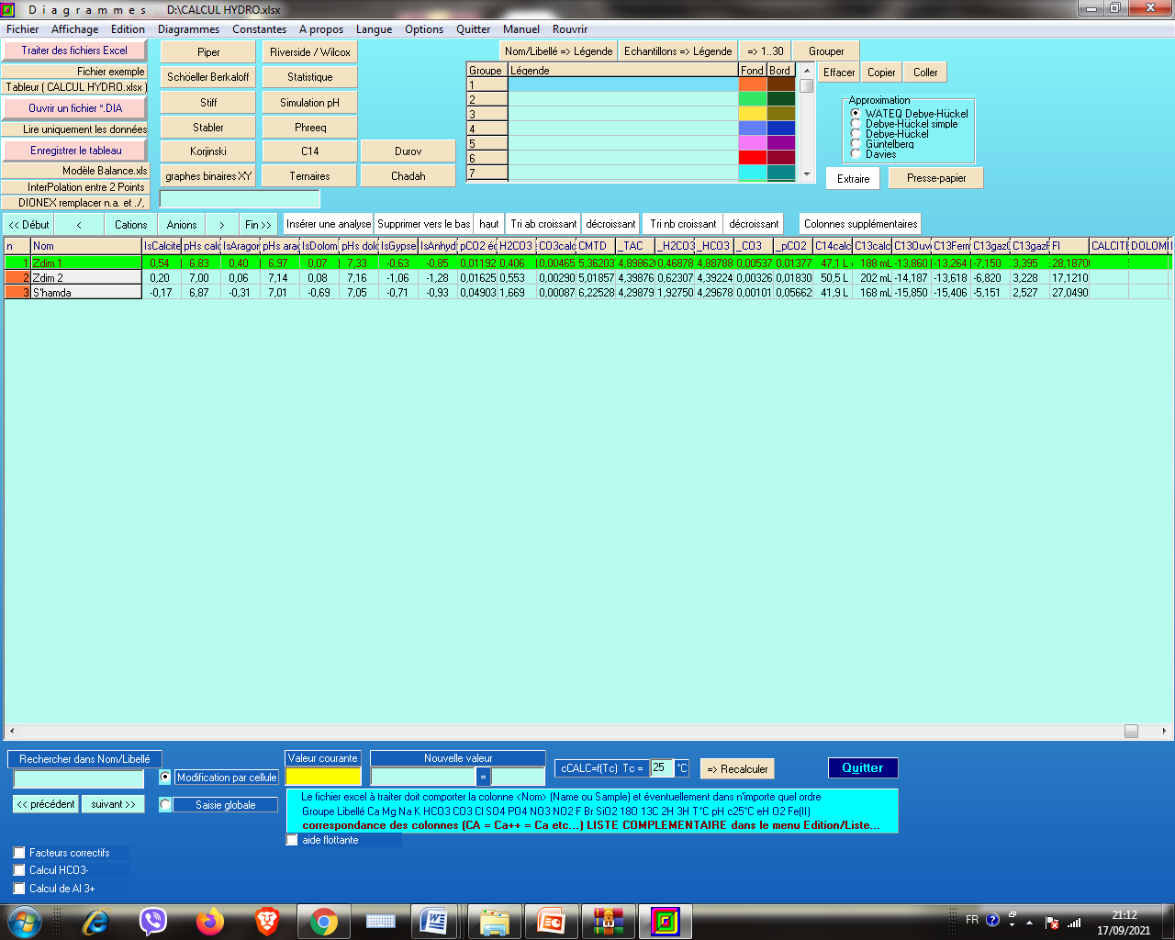

Interfacedecommande dulogicielDIAGRAMME

الملخص
الهدف من هذا العمل هو الدراسة الجيوكيميائية للمياه الجوفية في منطقة تيكستار برج بوعريريج.
تهتم هذه الدراسة على الخصوص بتقييم المياه الموجهة للشرب لما لها من تأثير على صحة الإنسان . تم بناء أطروحة بالاعتماد على وصف الموارد المائية، جغرافية المنطقة، المناخ و الهيدرولوجية، و التلوث الذي يهدد هذه الموارد ، من أجل القيام بدراسة تجريبية لمعرفة النوعية الفيزيوكيميائية للعينات المأخوذة، و بعدها حوصلة للعمليات الممكنة للمحافظة على هذه الموارد من أجل توفير مياه صالحة للشرب للمستهلك.
شمل تحليل النوعية الفيزيوكيميائية للعينات المأخوذة من03أنقاب المتواجدة في طبقات مختلفة للمياه الجوفية الموجهة للشرب ،
بالنسبة للمياه الجوفية أظهرت النتائج أن نوعية مياه ( و هذا يتعلق على وجه الخصوص بدرجة الحموضة، الناقلية الكهربائية التمعدن، العسر الكلي و تركيز العناصر الرئيسية آن النوعية جيدة .
بينت دراسة عناصر التلوث لمياه الطبقات الجوفية أن هناك زيادة في تركيز النترات في نقب السحامدة وزديم 2 و هذا راجع ربما كون هذه المياه قريبة من المناطق الزراعية و الصناعية.
الكلمات المفتاحية : الجيوكيميائية ، الموارد المائية، المياه الجوفية ، المياه الصالحة للشرب، التمعدن، التلوث، منطقة تيكستار.
Résumé

L’objectif principal de ce travail est étude géochimique des eaux souterraines de la région de Tixter Bordj Bou Arreridj.

L’étude s’intéresse plus particulièrement à l’évaluation des eaux destinées à la consommation du fait de l’incidence de leur qualité sur la santé publique. La structure de la thèse est construite en partant de la description des ressources, de leur contexte géographique, climatique et hydrogéologique, des menaces de pollution qui pèsent sur elles, pour aboutir à une étude expérimentale de la qualité physico-chimique des eaux échantillonnées puis une synthèse sur les actions de préservation qu’il sera possible de mettre en œuvre pour fournir une eau potable au robinet du consommateur.

L’analyse de la qualité physico-chimique a concerné des échantillons prélevés à partir de 03 forages de différentes nappes aquifères exploitées dans la région utilisés pour l’alimentation en eau potable.

Pour les eaux souterraines, les résultats obtenus ont montré que l’eau des trois forages a une meilleure qualité. Ceci concerne plus particulièrement le pH, la conductivité (minéralisation), la dureté totale ainsi que la concentration des éléments majeurs.

L’étude des paramètres de pollution des eaux des nappes a mis en évidence qu’il y avait un excès dans la concentration des nitrates dans le forage S’hamda et Zdim 2,. Cela peut probablement être dû à la proximité de terres agricoles ainsi que de zones industrielles dans le cas de quelques forages.

Mots clés : géochimie, ressources hydriques, eaux souterraines, eaux potable, minéralisation, pollution, région de Tixter.

Abstract
The main objective of this work is geochemical study of groundwater in the TIXTER Bordj Bou Arreridj region.
The study is particularly interested in the evaluation of water intended for consumption because of the impact of its quality on public health. The structure of the thesis is built on the basis of the description of the resources, their geographical, climatic and hydro geological context, the pollution threats weighing on them, to lead to an experimental study of the physic-chemical quality of the water sampled then a summary of the preservation actions that it will be possible to implement to provide drinking water to the consumer's tap.
The analysis of the physicochemical quality concerned samples taken from 03 boreholes of different aquifers exploited in the region used for drinking water supply.
For groundwater, the results obtained showed that the water from the three boreholes was of better quality. This concerns more particularly the pH, the conductivity (mineralization), the total hardness as well as the concentration of the major elements.
The study of groundwater pollution parameters revealed that there was an excess in the concentration of nitrates in the S’hamda and Zdim 2 boreholes. This can probably be due to the proximity of agricultural land as well as industrial areas in the case of some boreholes.
Key words: geochemistry, water resources, underground waters, drinking water, mineralization, pollution, tixter area.

